Станция “Эрудит”
1.Домашнее насекомое. ______________________________________________________________
2. Птица, ходящая под водой. _________________________________________________________
3. Кто без крыльев летает? ___________________________________________________________
4. Медовое дерево. ___________________________________________________________________
5. Самый чистоплотный зверёк._______________________________________________________
6. Домик бобра. ______________________________________________________________________
7. Кто кукует у кукушки? _____________________________________________________________
8. Какая охота всегда разрешена в лесу? ________________________________________________
9. Птица, выводящая зимой птенцов. ___________________________________________________
10. Какое травянистое растение зацветает первым? ______________________________________
11. Сколько ног у паука? ______________________________________________________________
12. Кто такой сохатый? _______________________________________________________________
13. Дерево – королева тайги. ___________________________________________________________
14. Пернатая кошка. __________________________________________________________________
15. Какую траву любят кошки? ________________________________________________________
16. В каком месяце бывают “черёмуховые холода”? ______________________________________
17. Какое дерево называют “спичечной королевой”? _____________________________________
18. Песчаный крокодил. _______________________________________________________________
19. У какой рыбы обезьяний хвост? ____________________________________________________
20. Кто, кроме насекомых, растения опыляет? ___________________________________________
Станция – “Географическая”
1.С помощью топографических знаков разгадай кроссворд:
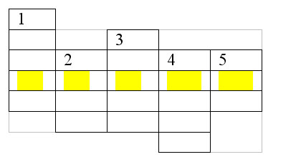
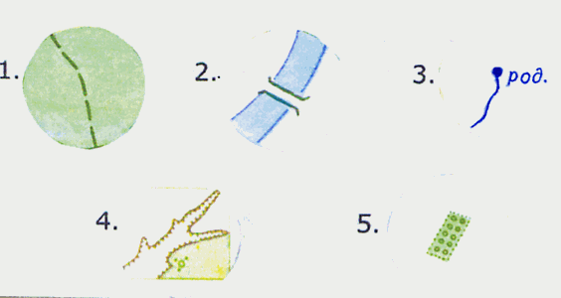
Получилось слово __________________
Назови её основное свойство: ______________________________
2.С помощью таблицы1 определи, какое полезное ископаемое или горная порода использовались при изготовлении этих изделий.
1
._____________________2.____________________3.___________________
4._____________________5.____________________6.___________________
3. “Отгадай слово”.
Выбери те полезные ископаемые, которые встречаются в Ленинградской области.
Е
– каменный уголь
Р – гранит
О – фосфорит
Д – сланцы
Б – золото
И – бокситы
К – железная руда
Н – торф
А – известняки
Слово:
_____________________
4.Какие из перечисленных рек протекают по территории нашей области. Подчеркни их.
1.Волга. 2.Днепр. 3.Волхов. 4.Обь. 5.Нева. 6.Енисей.7.Луга. 8.Свирь.
5.В каких природных зонах обитают эти охраняемые животные. Укажи стрелками.
АРКТИКА СМЕШАННЫЕ ЛЕСА
ТУНДРА СТЕПЬ
ТАЙГА ПУСТЫНЯ
Ушастый ёж
Дрофа
Зубр
Розовая чайка
Журавль – красавка
Тигр
Станция “Краеведческая”
1.Определи названия птиц (см.приложение №1).
1._____________________2._____________________3.____________________
4._____________________5._____________________6.____________________
7._____________________
2.Кто в этой группе лишний? Подчеркни. Почему?
Водомерка, плавунец, гладыш, гребляк, богомол.
__________________________________________________________________
3.Какие из лесных птиц зимуют в наших лесах?Подчеркни.
Дятел, поползень, сойка, синица, клёст, дрозд,кукушка, пищуха.
4.Узнай животное.
Незамерзающая речка Оредеж, что в Ленинградской области, январь, мороз, иней на кустах и вдруг откуда-то от воды раздаётся птичья трель. Серенькая птичка с белой грудкой стоит на заснеженном валуне и распевает. Я к ней, а она -нырк в воду и появилась уже на другом берегу. С какой же птичкой мне удалось повстречаться? _________________
5.Если ты встретишься в лесу со змеёй, как определить – гадюка это или уж?
__________________________________________________________________
6.Распредели растения по ярусам, записывая их номера.
Деревья________________ 1.сосна 2.кислица 3.ель4.голубика
Кустарники________________ 5.берёза 6.брусника 7.ландыш8.дуб
Кустарнички_______________ 9.черника 10.пролеска11.орешник
Травянистые растения_____________ 12.ветреница 13.волчье лыко
7.Отгадай кроссворд.
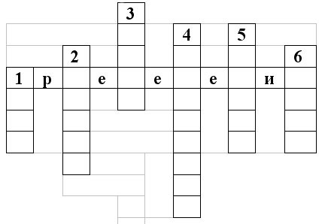
1.Подземный житель.
2.Самый чистоплотный зверёк.
3.Животное почвы.
4.Водяной клоп.
5.Враг белки.
6.пушной зверёк.
8. Найди слова. Какие ягоды можно собрать в лесу и положить в эту корзину? Запиши их.
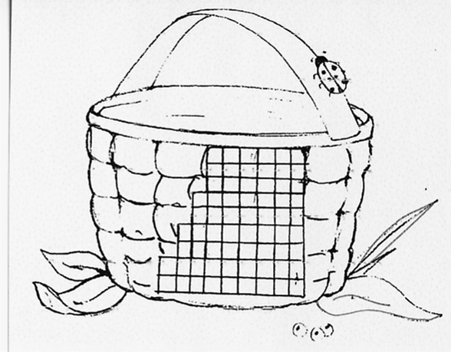
Станция “Экологическая”
1.Что в переводе означает слово “экология”?Подчеркни правильный ответ.
- Наука об атмосфере;
- Наука о доме;
- Наука об окружающем мире;
- Наука о здоровье.
2.Что такое “экосистема”? Подчеркни правильный ответ.
- Система знаний об экологий;
- Система экологических знаний;
- Взаимодействие живых организмов между собой и с окружающей средой;
- Взаимодействие живых организмов только друг с другом.
3.Что в экологии называют “невидимыми нитями”?Подчеркни правильный ответ.
- Взаимодействие человека с природой;
- Цепи питания;
- Параллели и меридианы.
4.Виды утилизации мусора. Выбери самый экологически чистый способ.
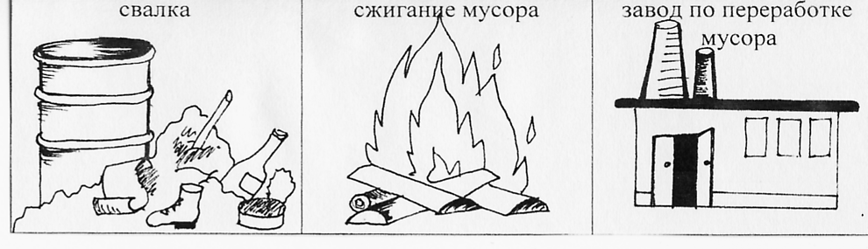
5.Экологические цепи питания. Заполни пропущенные звенья.
(_______)----------(_______)----------ЛИСА
(_______)--------СЛИЗЕНЬ--------(_______)
ТРАВА------------(________)-------(_______)
6. а) Составив слово, вы поймёте, где можно увидеть этих животных в наше время.
А В Д Е З И К Н О П _____________________________
б) Напиши названия всех животных (см. приложение 2).
1)_____________________________ 2)_____________________________
3)_____________________________ 4)_____________________________
5)_____________________________ 6)_____________________________
7.Определи какой злак идёт на производство следующих круп. Соедини стрелками.
Злак Крупа
Пшеница Пшено
Гречиха Перловая
Просо Манная
Овёс Рис
Рис Греча
8.Назови экологический знак и объясни его.
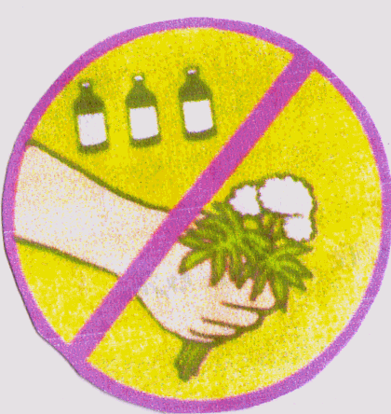
__________________________________________________________________________________________
__________________________________________________________________________________________
__________________________________________________________________________________________
Ответы.
Станция “Краеведческая”
1. 1.Синица. 2.Сорока. 3.Дятел. 4.Снегирь. 5.Клёст.6.Чайка. 7.Скворец. 1-7 б.
2. Богомол. 1 б.
3. Дятел, поползень, сойка, синица, клёст, пищуха. 2б.
4.Оляпка. 1 б.
5.По двум жёлтым (оранжевым) пятнам по бокам головы (уж). 2 б.
6.Деревья: 1, 3, 5. 8.
- Кустарники: 11, 13.
- Кустарнички: 4. 6. 9.
- Травянистые растения: 2, 7, 10. 12. по 2 балла за группу.
7.1)Крот, 2)барсук, 3)червь. 4)водомерка, 5)куница,6)белка. 1 – 6 б.
8) Малина, рябина, калина, черника, ежевика,брусника, голубика, костяника, земляника. 1 – 9 б.
Станция “Эрудит”. От 1 до 20 баллов.
1) пчела; 11) 8 ног;
2)оляпка; 12)лось;
3)паук осенью на паутине; 13)лиственница;
4)липа; 14)рысь;
5)барсук; 15)мята (валериана);
6)хатка; 16)май;
7)самец; 17)осина;
8)фотоохота; 18)варан;
9)клёст; 19)морской конёк;
10)мать-и-мачеха; 20)летучие мыши, колибри.
Станция “Экологическая”
1.Наука о доме. 1 б.
2.Взаимодействие живых организмов между собой и окружающей средой. 1 б.
3.Взаимодействие человека с природой. 1 б.
4.Завод по переработке мусора. 1 б.
5. Осина-заяц-лиса; капуста-слизень-жаба;трава-кузнечик-птица. 1 – 3 б.
6.а)Заповедник. 1 б.
б) 1.тигр, 2.орёл, 3.морж. 4.гепард, 5.фламинго, 6.зубр.1 – 6 б.
7.Пшеница – перловая, манная. Гречиха – греча.Просо – пшено. Рис – рисовая. 5 б.
8.Не собирать лекарственные растения. Собирать лекарственные растения будем только в тех местах, где их много. Часть растений оставим в природе. 2 балла.
Станция “Географическая”
1. 1)тропа; 2)мост; 3)ручей; 4)овраг; 5)сад. 5 – 6 б.
Почва. Плодородие. + 1 балл.
2. 1)каменный уголь; 2)песок; 3)глина; 4)торф; 5)газ;6)гранит. 6 б.
3.Гранит (Р), фосфорит (О), сланцы (Д), бокситы (И),торф (Н), известняк (А).
РОДИНА. 3 б.
4.Волхов, Нева, Луга, Свирь. 1- 2 б.
5.Тундра – розовая чайка; тайга – тигр;смешанные леса – зубр; степь – журавль-красавка,дрофа; пустыня – ушастый ёж. 5 б.

Олимпиада по окружающему миру для 4 класса

- Кто три раза меняет облик, когда рождается, прежде, чем стать взрослым?
_____________________________________

- Моря какого из океанов не омывают берега России? ___________________

- В это озеро впадает 336 рек, а вытекает всего лишь одна – Ангара. Что это за озеро? ___________________

- К какой группе растений относится банан?_______________________

- В стакан с горячим чаем опустили металлическую, деревянную и пластмассовую ложки. Какая ложка будет самой горячей на ощупь через 15 секунд? ______________________________

- В связи с чем про лук сложена поговорка: «Лук – от семи недуг» _______________________________________________________________
- Подчеркни самую большую планету: Марс, Сатурн, Юпитер

- Подчеркни, как называется корабль, на котором поднялся в космос Юрий Гагарин – Союз, Восток, Спутник?

- Почему осенью последними улетают гуси и утки? ___________________
_________________________________________________________________
_________________________________________________________________

- Напиши названия различных животных так, чтобы все они начинались на Б - - - Б - - - - - -
Б - - - - Б - - - - - - -
Б - - - - -

- Подумай, какие части растения употребляются в пищу:
У свеклы - _______________
У салата - ________________
У сливы - ________________
У розы - _________________

- Запиши, как ты понимаешь значение данных слов.
Заповедник - _____________________________________________________
__________________________________________________________________
Флора - _________________________________________________________
Фауна - ____________________________________________________________
Глобус - __________________________________________________________

- Зачем моржу бивни? _____________________________________________
_________________________________________________________________

- В каждом ряду найди лишнее слово и подчеркни его:
А) Кирпич, глина, цемент, асфальт
Б) Лемминг, бурундук, северный олень, песец
В) Традесканция, ландыш, колеус, бегония
Г) Дуб, клён, лиственница, берёза

- Какая часть света состоит из двух материков? ______________________

- Отгадай лекарственные растения:
А) Ты растение не тронь –
Жжётся больно, как огонь._____________________

Б) Тонкий стебель у дорожки,
На конце его серёжки;
На земле лежат листки –
Маленькие лопушки.________________

В) Белые горошки на зелёной ножке ________________

Г) Стоят кругом сестрички:
Жёлтые глазки, белые реснички.___________________

- Распредели данные понятия по группам. Дай название каждой группе.

Нефть, кенгуру, верх, юг, сутки, восток, стрекоза, гранит, фарфор, день, землеройка, строитель, час, мрамор, год, лево, неясыть, известняк, торф.

- Из данных названий подчеркни только материки.
Европа, Австралия, Евразия, Антарктида, Северная Америка, Азия, Россия, Америка, Африка, Южная Америка, Антарктида.

Школьная олимпиада по предмету Мир вокруг нас 4 класс, 2006-2007 учебный год.
- Татарстан называют страной четырёх рек. Перечисли их.
- Что обеспечивает связь мышц и костей скелета?
- Сколько планет движется вокруг Солнца? Запишите их по мере удаления от Солнца.
- Какая охота разрешается в лесу в любое время года?
- Какое дерево цветёт позднее всех: берёза, липа, тополь?
- Какое лекарственное растение Татарстана от 99 болезней? Напиши ещё 4-5 лекарственных растений.
- Что к чему приводит? Выбери нужный вариант.
  - Заготовка древесины.
  - Выброс дыма заводами и фабриками.
  - Неумеренная охота на диких животных.
  - Слив сточных вод с заводов и фабрик.
  - Загрязнение воздуха.
  - Уменьшение количества лесов на Земле.
  - Загрязнение водоёмов.
  - Исчезновение некоторых видов зверей.
8. Уши, глаза, руки, спинной мозг, нос, язык - органы чувств. Правильно ли это суждение? Найди неверный вариант.
- С одной стороны, болото-беда, с другой - кладезь добра. Почему?
- Из чего состоит воздух?
- Назови самый экологически чистый район Татарстана?
- Есть ли на Крайнем Севере пустыни? Объясни ответ
- На какой почве образуются болота? А) Песчаной. Б) Глинистой. В) Чернозёме
- Какая птица наших мест имеет наибольшую продолжительность жизни?
- На каком хвойном дереве растут ягоды?
- Если на ветках изморозь, какую погоду ждать?
- Какой вид известняка можно встретить во всех музеях мира, парках культуры, метро?
- Сколько костей в теле человека?
- Назовите сухопутного долгожителя.
- Как распространяется пыльца?
- Какие большие реки протекают по территории республики?
- Какими полезными ископаемыми богата наша республика?
- Какие зерновые культуры выращивают на полях республики?
- Напишите названия лекарственных трав наших лесов.
- Напишите названия основных и промежуточных сторон горизонта.
- Сколько материков вы знаете? Напишите их названия.
- Какие океаны омывают нашу страну?
- В какое озеро впадает ЗЗб рек, а вытекает всего одна?
- Где климат суровее: на Северном или на Южном полюсе?
- Этот орган называют диспетчером, так как он внимательно следит за составом крови. На самый крайний случай держит в своих кладовых небольшое количество крови лучшего качества.
- Самые твердые части нашего организма. Поменять старые на новые человек может один раз в жизни.
- Какие вещества нужны человеку для правильного развития организма?
- Какое время года в Австралии, если в России - зима?
- Почему стакан и графин можно назвать родственниками гранита?
- Допишите:
  - Ёжик вырос в 10 раз, получился …
  - Здесь деревья толщиной в палеи, высотой с карандаш. Люди живут в ярангах. Это ...
  - Какой известняк ты видишь ежедневно в классе? …

- На какой почве чаще всего образуются болота?
- Что нужно делать, чтобы сохранить свою жизнь на дороге?
- Как поведёт себя кошка, если ей подложат маленьких щенят?

4 класс: олимпиада в начальной школе: ответы и задания.

 | Сохранить |  | 1

Олимпиада по естествознанию для младших школьников
Олимпиада по естествознанию 4 класс
- І. Ориентирование.
  - В каком направлении проходит улица, на которой в полдень не бывает тени от домов? Объясни свой ответ.
  - Какие правила надо знать, чтобы находить направление движения по природным ориентирам?

- ІІ. Природа нашего края.
  - В каких природно-географических зонах расположена наш субъект РФ?
  - Какие хвойные деревья и кустарники растут в наших лесах?
  - Какие рыбы Камского бассейна занесены в Красную Книгу нашего края?

- ІІІ. Разнообразие природы нашей Родины.
  - Эта зона - бескрайние равнины, безлесые просторы. Зима здесь довольно холодная, короткая, особенно на востоке. Лето продолжительное, жаркое. Дождей выпадает немного, в основном, летом.
  - Что лишнее? Объясни.
    - Карликовая берёза
    - Тополь
    - Полярная ива
    - Морошка
    - Земляника
    - Мох
    - Ягель

  - Какие птицы улетают в тёплые края последними и почему?
    - Зерноядные
    - Насекомоядные
    - Водоплавающие

- ІV. Человек.
  - Что придаёт форму телу, обеспечивает движение тела, защищает от повреждений и почему?
  - Тренированные люди дышат ровно и глубоко даже тогда, когда совершают тяжёлую работу. А нетренированные люди при небольшой физической нагрузке начинают дышать учащённо. Как вы думаете, почему так происходит?

- V. Фенологические наблюдения.
  - Найди ошибки в рассказе "3имний день".
    - Наш класс в воскресенье решил идти в лес на экскурсию. Взяли лыжи, палки, не забыли термос с горячим чаем и бутерброд, положили в рюкзак - и в дорогу.
Тихо зимой в лесу, и только кое-где слышны голоса синиц и скворцов. Накануне выпал снег, и хорошо было видно следы некоторых жителей леса. Вот пробежал заяц. А это чьи следы подле просеки? "Это, наверное, следы ежа, - сказал Коля. "Нет, это не ёжик пробежал, а суслик", - возразила Маша. Неожиданно мы вышли к опушке, где росли одинокие лиственницы. Зелёные палки деревьев выглядывали из-под снега.
Решили отдохнуть под большим дубом. "Что-то не видно белок", - сказала Маша. "А ты что, не знаешь, что белка зимой спит в дупле?" - ответил Саша. Где-то сверху доносился равномерный стук - это дятел искал под корой личинок жуков-короедов.
Неожиданно на ветке густой ели мы увидели гнездо, и в нём какую-то птицу. Кто же это насиживает яйца зимой? Коля и это знал: "Это сойка!" Между берёзами мы увидели кормушку, в которой лежало сено, а рядом соль-лизунец. Это лесники заготовили корм для лесных зверей. Переходя к полю, мы увидели много звериных следов возле старого сена. "Наверное, это волк ловил мышей в сене", - сказал кто-то.
Экскурсия закончилась. Немного усталые, но довольные, мы пришли домой.

- VІ. Экология и охрана природы.
  - Почему на Земле с каждым годом становится меньше лесов?
  - Почему нужно оберегать не только самих животных, но и места, в которых они живут?

